**项目一：**

工程概况：扬州联通的组网图如下，分别由11-**、12-**、13-**、14-**组成一个两纤通道保护环，速率级别为STM-4，11-**机房下面还带有一条STM-1的链，保护采用的是1:1的链型复用段。组网图如下：

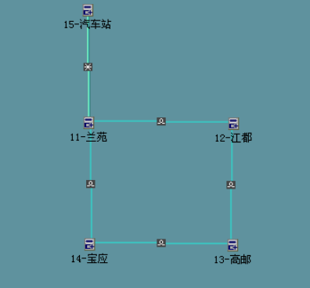

各站点间的业务如下：11-**至12-**有28个2M，11-**至13-**有28个2M，11-**至14-**有14个2M。

11-**至15-**有7个2M，11-**网元处有外接时钟，公务电话6**，强插888，群呼999，我们现在按照这个要求将这个传输网络在网管上搭建起来。时隙图如下：

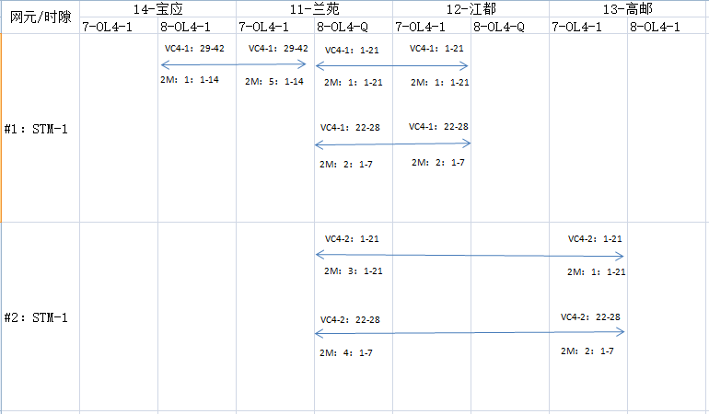

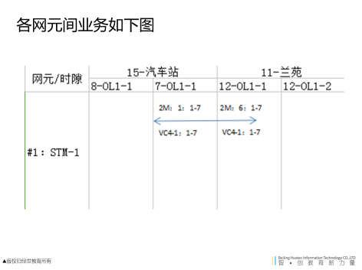

现在因为业务需求需要新增16-**、17-**这两个站点，且这两个站点要与11-**这个网元组成两个1:1的STM-1链型复用段，新增的两个站点至11-**分别有7个2M的业务。

**项目要求：**现局方要求尽量减少对现网业务的影响，并且找出一种最简单的施工方法完成此次组网改造工程。（备注：局方库房没有4光口的OL1单板）